# [hackertarget/nmap-did-what: Nmap Dashboard Mini Project (github.com)](https://github.com/hackertarget/nmap-did-what/tree/master)

1. PRÉREQUIS - Mise en place de l’environnement

1. *Mettre votre machine Ubuntu 22.04 en mode Bridge*
2. apt update
3. apt install openssh-server
4. ip a

se connecter depuis le cmd de votre windows en utilisant :

1. ssh eleve@IP
2. su (ou sudo -s)

# ÉTAPE 2 - Copier le projet sur votre machine local

1. su ( ou sudo -s)
2. apt update
3. apt install git -y
4. git --version
5. cd Desktop
6. git clone <https://github.com/hackertarget/nmap-did-what.git>
7. ls
8. cd nmap-did-what

# ÉTAPE 3 - Explorer le projet (Optionnel)

1. sudo snap install --classic code
2. Allez à l’intérieur de la machine et à l’intérieur de votre dossier nmap-did-what
3. Ouvrir la ligne de commande

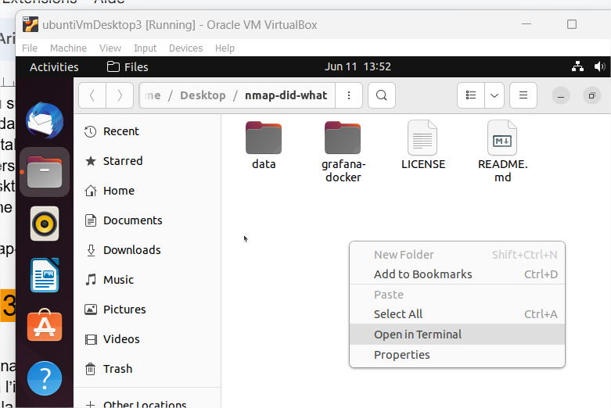

1. Écrire la commande suivante :

code .

résultat ⇒

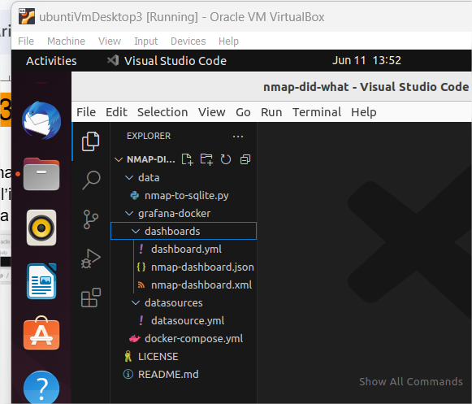

Référence : [How to Install vscode on Ubuntu (phoenixnap.com)](https://phoenixnap.com/kb/install-vscode-ubuntu)

# ÉTAPE 4 - Installer python avec un environnement virtuel

1. cd nmap-did-what (Il faut être dans le dossier nmap-did-what)
2. sudo apt install python3-pip -y
3. sudo pip3 install virtualenv
4. virtualenv monsuperenv
5. source monsuperenv/bin/activate
6. Au niveau de cette étape , vous allez voir le terminal changer avec des parenthèses (monsuperenv) …



# ÉTAPE 5 - Nmap , installer et transformer le résultat en base de données

1. apt install nmap -y
2. ls
3. cd data/
4. ls
5. sudo nmap -sV -F --script=http-title,ssl-cert -oA myoutput 10.0.0.0/24
6. python nmap-to-sqlite.py myoutput.xml
7. ls
8. python nmap-to-sqlite.py myoutput.xml
9. ls (regardez le fichier avec l’extension .db)
10. apt install sqlite3 -y
11. sqlite3 nmap_results.db
12. .tables

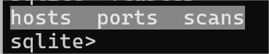

1. SELECT * FROM *table_name; (par exemple* SELECT * FROM hosts)
2. Écrire .quit pour quitter (ou CTL+C deux fois pour quitter;)
3. Nous sommes maintenant dans l'environnement virtuel que nous avons créés

# ÉTAPE 6 - Installer docker et docker-compose

*(INSTALLATION DE DOCKER)*

1. git clone <https://github.com/hrhouma/install-docker.git>
2. cd install-docker/
3. chmod +x install-docker.sh
4. ./install-docker.sh (#ou sh install-docker.sh)
5. docker --version

*(INSTALLATION DE DOCKER-COMPOSE)*

1. apt install docker-compose -y
2. docker-compose --version

# ÉTAPE 7 - Démarrer GRAFANA

1. Allez au dossier grafana-docker
2. pwd
3. cd ../.. (revenir au dossier principal nmap-did-what)
4. cd grafana-docker/
5. ls
6. docker-compose up -d ( en cas de problèmes, voir la section de troubleshooting en annexe)
7. Allez à l’intérieur de votre machine Ubuntu et ouvrir firefox
8. Saisir l’URL suivante : <http://localhost:3000>
9. Rentrez le username et password (admin/admin)
10. Il va vous demander de changer de mote de passe (dans mon cas j’avais mis eleve)

# ÉTAPE 8 - Visualiser les ports ouverts , les hosts scannés etc ..

1. Allez au menu en haut (Home)

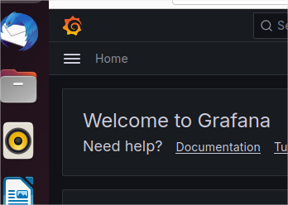

1. Choisir Dashboards

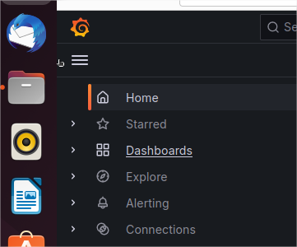

1. Choisir Nmap Dashboard
2. Voir le résultat final :

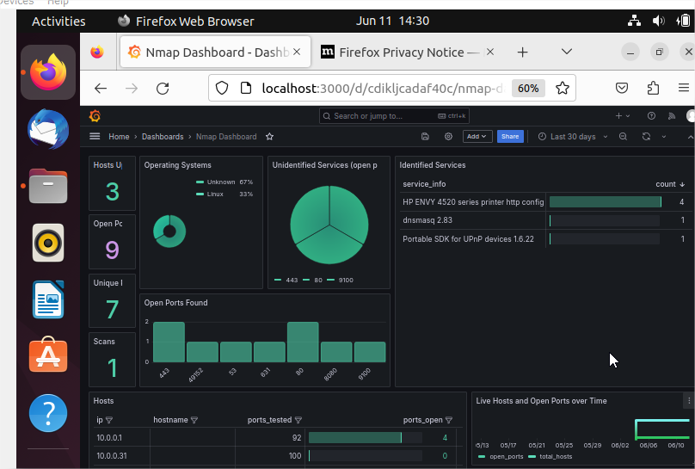

1. Détruire tous via la commande suivante :

docker-compose down

Annexe (juste en cas de problèmes)-

Section TROUBLESHOOTING

Il faut être dans le dossier grafana-docker !!!!!!

sudo curl -L "https://github.com/docker/compose/releases/download/1.29.2/docker-compose-$(uname -s)-$(uname -m)" -o /usr/local/bin/docker-compose

sudo chmod +x /usr/local/bin/docker-compose

pip uninstall docker-compose

pip install docker-compose (erreure potentielle, dans ce cas, ignorez l’erreur et exécutez la commande suivante ⇒)

docker run --rm -v /var/run/docker.sock:/var/run/docker.sock -v "$PWD:$PWD" -w="$PWD" docker/compose:1.29.2 up -d

docker ps